Lucrarea de laborator nr. 2

Elemente şi funcţii logice elementare

# Scopul lucrării:

1. Studierea şi cercetarea elementelor şi funcţiilor logice elementare.
2. Studierea metodelor de măsurare a parametrilor statici şi dinamici ale elementelor logice cu ajutorul voltmetrelor VOLTMETERS, convertorului logic LOGIC CONVERTER şi analizatorului logic LOGIC ANALYZER.
3. Obţinerea deprinderilor de a construi scheme electrice logice conform funcţiilor logice.
4. Obţinerea deprinderilor de a determina funcţiile logice pentru scheme electrice logice, construite din diferite elemente.

# Experimentul nr. 1. Elementul NU

1. **Regimul static**
   1. Scriţi funcţia logică pentru elementul NU şi construiţi schema electrică prezentată în Fig. 1.

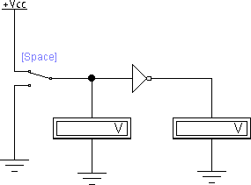

Fig. 1. Schema electrică a regimului static cu elementul NU.

* 1. Consecutiv aplicaţi, apăsînd tasta **[Space],** nivele de tensiune Uin = 0 V şi Uin = 5 V la intrarea schemei.
  2. Introduceţi rezultatele măsurărilor, obţinute cu ajutorul voltmetrelor, în tabelul de adevăr (Tabelul 1).

Tabelul 1. Stările pentru elementul NU

|  |  |  |  |  |
| --- | --- | --- | --- | --- |
| Nr.  d/o | Intrarea | | Ieşirea | |
| Uin, V | Valoarea logică | Uieş, V | Valoarea logică |
| 1 |  | 0 |  |  |
| 2 |  | 1 |  |  |

# Regimul dinamic

* 1. Construiţi schema electrică prezentată în Fig. 2.

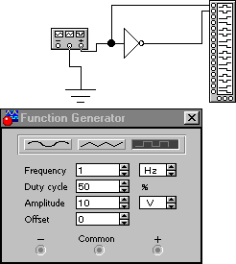

Fig. 2. Schema electrică a regimului dinamic cu elementul NU.

* 1. Introduceţi valorile frecvenţei FREQUENCY, DUTY CYCLE şi amplitudinei AMPLITUDE pe panoul generatorului de semnale FUNCTION GENERATOR conform variantei alese (Tabelul 2, lucrarea de laborator nr. 1 – numai „Parametrii iniţiali” sau numai

„Parametrii modificaţi”).

* 1. Aplicaţi la intrarea circuitului construit semnale de tip dreptunghiular. Obţineţi diagramele temporale cu ajutorul analizatorului logic LOGIC ANALYZER (aveţi dreptul să modificaţi valoarea frecvenţei fără a modifica alţi parametri).
  2. Comparaţi diagramele temporale cu rezultatele din tabelul de adevăr (Tabelul 1).

# Experimentul nr. 2. Elementul SAU cu patru intrări

1. **Regimul static**
   1. Scriţi funcţia logică a schemei din Fig. 3.
   2. Construiţi schema electrică prezentată în Fig. 3.

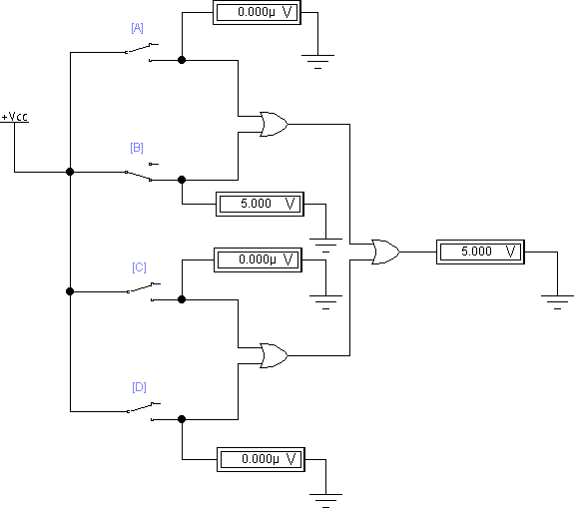

Fig. 3. Schema electrică a regimului static cu elementul SAU.

* 1. Cu ajutorul comutatoarelor **[A]**, **[B]**, **[C]**, **[D]** consecutiv aplicaţi la intrările schemei nivele de tensiune “0 V” şi “5 V” (prin apăsarea tastelor respective).
  2. Introduceţi rezultatele măsurărilor, obţinute cu ajutorul voltmetrelor, în Tabelul 2 (în tabelul de adevăr „V.L.” reprezintă valoarea logică).

Tabelul 2. Stările pentru elementul SAU

|  |  |  |  |  |  |  |  |  |  |  |
| --- | --- | --- | --- | --- | --- | --- | --- | --- | --- | --- |
| Nr.  d/o | Intrări | | | | | | | | Ieşirea | |
| UA, V | V.L. | UB, V | V.L. | UC, V | V.L. | UD, V | V.L. | Uieş, V | V.L. |
| 1 |  | 0 |  | 0 |  | 0 |  | 0 |  |  |
| 2 |  | 0 |  | 0 |  | 0 |  | 1 |  |  |
| 3 |  | 0 |  | 0 |  | 1 |  | 0 |  |  |
| 4 |  | 0 |  | 0 |  | 1 |  | 1 |  |  |
| 5 |  | 0 |  | 1 |  | 0 |  | 0 |  |  |
| 6 |  | 0 |  | 1 |  | 0 |  | 1 |  |  |
| 7 |  | 0 |  | 1 |  | 1 |  | 0 |  |  |

|  |  |  |  |  |  |  |  |  |  |  |
| --- | --- | --- | --- | --- | --- | --- | --- | --- | --- | --- |
| 8 |  | 0 |  | 1 |  | 1 |  | 1 |  |  |
| 9 |  | 1 |  | 0 |  | 0 |  | 0 |  |  |
| 10 |  | 1 |  | 0 |  | 0 |  | 1 |  |  |
| 11 |  | 1 |  | 0 |  | 1 |  | 0 |  |  |
| 12 |  | 1 |  | 0 |  | 1 |  | 1 |  |  |
| 13 |  | 1 |  | 1 |  | 0 |  | 0 |  |  |
| 14 |  | 1 |  | 1 |  | 0 |  | 1 |  |  |
| 15 |  | 1 |  | 1 |  | 1 |  | 0 |  |  |
| 16 |  | 1 |  | 1 |  | 1 |  | 1 |  |  |

* 1. Controlaţi dacă rezultatele, obţinute în tabelul de adevăr, corespund definiţiei pentru funcţia logică SAU.

# Regimul dinamic

* 1. Construţi schema electrică prezentată în Fig. 4.
  2. Introduceţi valorile frecvenţei FREQUENCY, DUTY CYCLE şi amplitudinei AMPLITUDE pe panoul generatorului de semnale FUNCTION GENERATOR conform variantei alese (Tabelul 2, lucrarea de laborator nr. 1 – numai „Parametrii iniţiali” sau numai

„Parametrii modificaţi”).

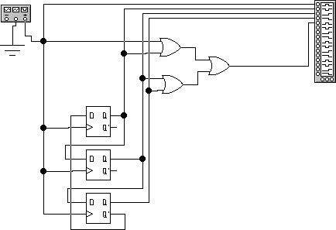

Fig. 4. Schema electrică a regimului dinamic cu elementul SAU.

* 1. Aplicaţi la intrările circuitului construit semnale de tip dreptunghiular. Obţineţi diagramele temporale cu ajutorul analizatorului logic LOGIC ANALYZER (aveţi dreptul să modificaţi valoarea frecvenţei fără a modifica alţi parametri).
  2. Comparaţi diagramele temporale cu rezultatele din tabelul de adevăr (Tabelul 2).

# Experimentul nr. 3. Elementul ŞI cu patru intrări

1. **Regimul static**
   1. Scriţi funcţia logică a schemei din Fig. 5.
   2. Construiţi schema electrică prezentată în Fig. 5.

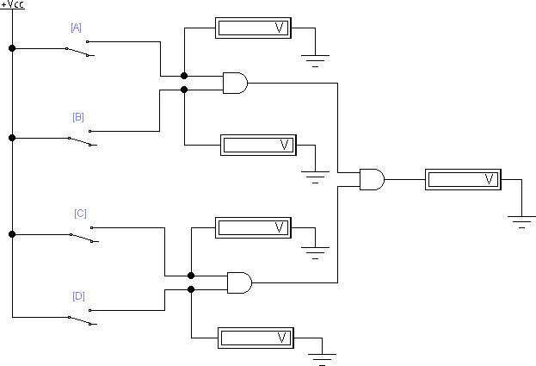

Fig. 5. Schema electrică a regimului static cu elementul ŞI.

* 1. Cu ajutorul comutatoarelor **[A]**, **[B]**, **[C]**, **[D]** consecutiv aplicaţi la intrările schemei nivele de tensiune “0 V” şi “5 V” (prin apăsarea tastelor respective).
  2. Introduceţi rezultatele măsurărilor, obţinute cu ajutorul voltmetrelor, în Tabelul 3 (în tabelul de adevăr „V.L.” reprezintă valoarea logică).

Tabelul 3. Stările pentru elementul SAU

|  |  |  |  |  |  |  |  |  |  |  |
| --- | --- | --- | --- | --- | --- | --- | --- | --- | --- | --- |
| Nr.  d/o | Intrări | | | | | | | | Ieşirea | |
| UA, V | V.L. | UB, V | V.L. | UC, V | V.L. | UD, V | V.L. | Uieş, V | V.L. |
| 1 |  | 0 |  | 0 |  | 0 |  | 0 |  |  |
| 2 |  | 0 |  | 0 |  | 0 |  | 1 |  |  |

|  |  |  |  |  |  |  |  |  |  |  |
| --- | --- | --- | --- | --- | --- | --- | --- | --- | --- | --- |
| 3 |  | 0 |  | 0 |  | 1 |  | 0 |  |  |
| 4 |  | 0 |  | 0 |  | 1 |  | 1 |  |  |
| 5 |  | 0 |  | 1 |  | 0 |  | 0 |  |  |
| 6 |  | 0 |  | 1 |  | 0 |  | 1 |  |  |
| 7 |  | 0 |  | 1 |  | 1 |  | 0 |  |  |
| 8 |  | 0 |  | 1 |  | 1 |  | 1 |  |  |
| 9 |  | 1 |  | 0 |  | 0 |  | 0 |  |  |
| 10 |  | 1 |  | 0 |  | 0 |  | 1 |  |  |
| 11 |  | 1 |  | 0 |  | 1 |  | 0 |  |  |
| 12 |  | 1 |  | 0 |  | 1 |  | 1 |  |  |
| 13 |  | 1 |  | 1 |  | 0 |  | 0 |  |  |
| 14 |  | 1 |  | 1 |  | 0 |  | 1 |  |  |
| 15 |  | 1 |  | 1 |  | 1 |  | 0 |  |  |
| 16 |  | 1 |  | 1 |  | 1 |  | 1 |  |  |

* 1. Controlaţi dacă rezultatele, obţinute în tabelul de adevăr, corespund definiţiei pentru funcţia logică ŞI.

# Regimul dinamic

* 1. Construiţi schema electrică prezentată în Fig. 6.
  2. Introduceţi valorile frecvenţei FREQUENCY, DUTY CYCLE şi amplitudinei AMPLITUDE pe panoul generatorului de semnale FUNCTION GENERATOR conform variantei alese (Tabelul 2, lucrarea de laborator nr. 1 – numai „Parametrii iniţiali” sau numai

„Parametrii modificaţi”).

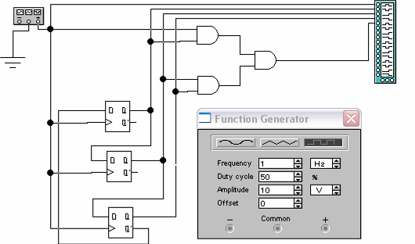

Fig. 5. Schema electrică a regimului dinamic cu elementul ŞI.

* 1. Aplicaţi la intrările circuitului construit semnale de tip dreptunghiular. Obţineţi diagramele temporale cu ajutorul analizatorului logic LOGIC ANALYZER (aveţi dreptul să modificaţi valoarea frecvenţei fără a modifica alţi parametri).
  2. Comparaţi diagramele temporale cu rezultatele din tabelul de adevăr (Tabelul 3).

# Experimentul nr. 4. Elementul SAU – NU cu 2 intrări

1. **Regimul static**
   1. Scriţi funcţia logică a schemei din Fig. 7.
   2. Construiţi schema electrică prezentată în Fig. 7.

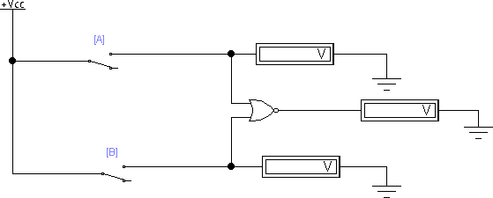

Fig. 7. Schema electrică a regimului static cu elementul SAU – NU.

* 1. Cu ajutorul comutatoarelor **[A]**, **[B]** consecutiv aplicaţi la intrările schemei nivele de tensiune “0 V” şi “5 V” (prin apăsarea tastelor respective).
  2. Introduceţi rezultatele măsurărilor, obţinute cu ajutorul voltmetrelor, în Tabelul 4 (în tabelul de adevăr „V.L.” reprezintă valoarea logică).

Tabelul 4. Stările pentru elementul SAU - NU

|  |  |  |  |  |  |  |
| --- | --- | --- | --- | --- | --- | --- |
| Nr.  d/o | Intrări | | | | Ieşire | |
| UA, V | V.L. | UB, V | V.L. | Uieş, V | V.L. |
| 1 |  | 0 |  | 0 |  |  |
| 2 |  | 0 |  | 1 |  |  |
| 3 |  | 1 |  | 0 |  |  |
| 4 |  | 1 |  | 1 |  |  |

* 1. Controlaţi dacă rezultatele, obţinute în tabelul de adevăr, corespund definiţiei pentru funcţia logică SAU-NU.

# Regimul dinamic

* 1. Construiţi schema electrică prezentată în Fig. 8.
  2. Introduceţi valorile frecvenţei FREQUENCY, DUTY CYCLE şi amplitudinei AMPLITUDE pe panoul generatorului de semnale FUNCTION GENERATOR conform variantei alese (Tabelul 2, lucrarea de laborator nr. 1 – numai „Parametrii iniţiali” sau numai

„Parametrii modificaţi”).

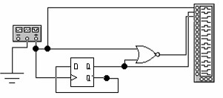

Fig. 8. Schema electrică a regimului dinamic cu elementul SAU – NU.

* 1. Aplicaţi la intrările circuitului construit semnale de tip dreptunghiular. Obţineţi diagramele temporale cu ajutorul analizatorului logic LOGIC ANALYZER (aveţi dreptul să modificaţi valoarea frecvenţei fără a modifica alţi parametri).
  2. Comparaţi diagramele temporale cu rezultatele din tabelul de adevăr (Tabelul 4).

# Experimentul nr. 5. Elementul ŞI – NU cu 2 intrări

1. **Regimul static**
   1. Scriţi funcţia logică a schemei din Fig. 9.
   2. Construiţi schema electrică prezentată în Fig. 9.

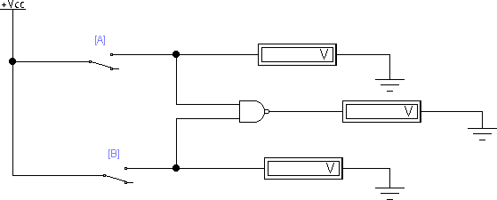

Fig. 9. Schema electrică a regimului static cu elementul ŞI – NU.

* 1. Cu ajutorul comutatoarelor **[A]**, **[B]** consecutiv aplicaţi la intrările schemei nivele de tensiune “0 V” şi “5 V” (prin apăsarea tastelor respective).
  2. Introduceţi rezultatele măsurărilor, obţinute cu ajutorul voltmetrelor, în Tabelul 5 (în tabelul de adevăr „V.L.” reprezintă valoarea logică).

Tabelul 5. Stările pentru elementul ŞI-NU

|  |  |  |  |  |  |  |
| --- | --- | --- | --- | --- | --- | --- |
| nr.  d/o | Intrările | | | | Ieşire | |
| UA, V | V.L. | UB, V | V.L. | Uieş, V | V.L. |
| 1 |  | 0 |  | 0 |  |  |
| 2 |  | 0 |  | 1 |  |  |
| 3 |  | 1 |  | 0 |  |  |
| 4 |  | 1 |  | 1 |  |  |

* 1. Controlaţi dacă rezultatele, obţinute în tabelul de adevăr, corespund definiţiei pentru funcţia logică ŞI-NU.

# Regimul dinamic

* 1. Construiţi schema electrică prezentată în Fig. 10.
  2. Introduceţi valorile frecvenţei FREQUENCY, DUTY CYCLE şi amplitudinei AMPLITUDE pe panoul generatorului de semnale FUNCTION GENERATOR conform

variantei alese (Tabelul 2, lucrarea de laborator nr. 1 – numai „Parametrii iniţiali” sau numai

„Parametrii modificaţi”).

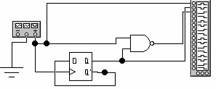

Fig. 10. Schema electrică a regimului dinamic cu elementul ŞI – NU.

* 1. Aplicaţi la intrările circuitului construit semnale de tip dreptunghiular. Obţineţi diagramele temporale cu ajutorul analizatorului logic LOGIC ANALYZER (aveţi dreptul să modificaţi valoarea frecvenţei fără a modifica alţi parametri).
  2. Comparaţi diagramele temporale cu rezultatele din tabelul de adevăr (Tabelul 5).

# Experimentul nr. 6. Elementul SAU – exclusiv cu 2 intrări

* 1. Prezentaţi tabelul de adevăr al funcţiei logice SAU–exclusiv cu două variabile.
  2. Scriţi relaţia matematică a funcţiei logice SAU–exclusiv cu două variabile, folosind tabelul de adevăr.
  3. Prezentaţi funcţiea logică SAU–exclusiv numai prin funcţii logice SAU–NU.
  4. Conform funcţiei obţinute construiţi schema electrică de lucru în regim static pentru elementul SAU–exclusiv.
  5. Consecutiv aplicaţi la intrările schemei nivele de tensiune “0 V” şi “5 V” şi introduceţi rezultatele măsurărilor, obţinute cu ajutorul voltmetrelor, în Tabelul 6 (în tabelul de adevăr „V.L.” reprezintă valoarea logică).

Tabelul 6. Stările pentru elementul SAU–exclusiv construit din elemente SAU-NU

|  |  |  |  |  |  |  |
| --- | --- | --- | --- | --- | --- | --- |
| nr.  d/o | Intrări | | | | Ieşire | |
| UA, V | V.L. | UB, V | V.L. | Uieş, V | V.L. |
| 1 |  | 0 |  | 0 |  |  |
| 2 |  | 0 |  | 1 |  |  |
| 3 |  | 1 |  | 0 |  |  |
| 4 |  | 1 |  | 1 |  |  |

* 1. Controlaţi dacă rezultatele, obţinute în tabelul de adevăr, corespund definiţiei pentru funcţia logică SAU–exclusiv.
  2. Construţi schema electrică a regimului dinamic pentru elementul SAU–exclusiv.
  3. Aplicaţi la intrările circuitului construit semnale de tip dreptunghiular. Obţineţi diagramele temporale cu ajutorul analizatorului logic LOGIC ANALYZER (aveţi dreptul să modificaţi valoarea frecvenţei fără a modifica alţi parametri).
  4. Comparaţi diagramele temporale cu rezultatele din tabelul de adevăr (Tabelul 6).
  5. Prezentaţi funcţiea logică SAU–exclusiv numai prin funcţii logice ŞI–NU.
  6. Executaţi punctele 6.4 – 6.9 pentru schema electrică SAU–exclusiv construită numai din elemente logice ŞI–NU.

# Experimentul nr. 7. Elementul Echivalenţa cu 2 intrări

* 1. Prezentaţi tabelul de adevăr al funcţiei logice ECHIVALENŢA cu două variabile.
  2. Scriţi relaţia matematică a funcţiei logice ECHIVALENŢA cu două variabile, folosind tabelul de adevăr.
  3. Prezentaţi funcţiea logică ECHIVALENŢA numai prin funcţii logice SAU–NU.
  4. Conform funcţiei obţinute construiţi schema electrică de lucru în regim static pentru elementul ECHIVALENŢA.
  5. Consecutiv aplicaţi la intrările schemei nivele de tensiune “0 V” şi “5 V” şi introduceţi rezultatele măsurărilor, obţinute cu ajutorul voltmetrelor, în Tabelul 6 (în tabelul de adevăr „V.L.” reprezintă valoarea logică).

Tabelul 7. Stările pentru elementul ECHIVALENŢA construit din elemente SAU-NU

|  |  |  |  |  |  |  |
| --- | --- | --- | --- | --- | --- | --- |
| nr.  d/o | Intrări | | | | Ieşire | |
| UA, V | V.L. | UB, V | V.L. | Uieş, V | V.L. |
| 1 |  | 0 |  | 0 |  |  |
| 2 |  | 0 |  | 1 |  |  |
| 3 |  | 1 |  | 0 |  |  |
| 4 |  | 1 |  | 1 |  |  |

* 1. Controlaţi dacă rezultatele, obţinute în tabelul de adevăr, corespund definiţiei pentru funcţia logică ECHIVALENŢA.
  2. Construţi schema electrică a regimului dinamic pentru elementul ECHIVALENŢA.
  3. Aplicaţi la intrările circuitului construit semnale de tip dreptunghiular. Obţineţi diagramele temporale cu ajutorul analizatorului logic LOGIC ANALYZER (aveţi dreptul să modificaţi valoarea frecvenţei fără a modifica alţi parametri).
  4. Comparaţi diagramele temporale cu rezultatele din tabelul de adevăr (Tabelul 7).
  5. Prezentaţi funcţiea logică SAU–exclusiv numai prin funcţii logice ŞI–NU.
  6. Executaţi punctele 7.4 – 7.9 pentru schema electrică ECHIVALENŢA construită numai din elemente logice ŞI–NU.

# Lucrarea de laborator se finalizează cu un raport, ce va conţine:

1. Numărul şi denumirea lucrării de laborator.
2. Numele, pronumele studentului, codul grupei academice.
3. Denumirea experimentelor.
4. Fiecare experiment va conţine scheme electrice, formule, tabele de adevăr şi diagrame temporale.
5. Concluzii referitor la rezultatele obţinute.

# Întrebări de control

La prezentarea raportului trebuie să cunoaşteţi toate simbolurile convenţionale ale circuitelor electrice, definiţiile funcţiilor logice elementare, definiţia tabelului de adevăr şi să fiţi capabili să răspundeţi la următoarele întrebări de control:

1. Care este diferenţa între regimul static şi regimul dinamic de lucru al schemelor electrice logice?
2. Ce funcţie îndeplinesc bistabilii în schemele electrice logice în cazul regimului dinamic de lucru?
3. Care sunt etapele de elaborare a schemelor elctrice logice?
4. Prezentaţi formula care determină numărul de funcţii logice cu *n* variabile.
5. Definiţi noţiunea de familie de funcţii logice fundamentale.
6. Numiţi funcţiile logice care formează familii de funcţii logice fundamentale.

# Bibliografie

1. KAF-Internet. Проектирование 16-ти простейших логических схем (Or, And и т.д.) //Справочное руководство по Electronics Workbench, 2001// [http://workbench.host.net.kg/show.php?chapter=3.1.3.](http://workbench.host.net.kg/show.php?chapter=3.1.3)
2. KAF-Internet. Доказательство основных тождеств булевой алгебры с помощью простейших логических схем (Or, And и т.д.) // Справочное руководство по Electronics Workbench, 2001// [http://workbench.host](http://workbench.host/). net.kg/show.php?chapter=3.1.4.
3. Valachi, A. şi al. Analiza, sinteza şi testarea dispozitivelor numerice. Buc.: Ed. Nord

– Est, 1993, p. 26-34.